**证券行业促进乡村振兴公益行动**

**2022年县域经济调研报告**

**报告名称： 深入研究围场满族蒙古族自治县乡村振兴发展之路**

**调研县域:**  河北省围场满族蒙古族自治县

**牵头调研单位: 国都证券股份有限公司**

**联合调研单位:**

**调研组负责人: 王定军**

**调研组成员: 唐 垚**

**中国证券业协会**

**2022年8月**

摘要：民族要复兴，乡村必振兴。进入实现第二个百年奋斗目标新征程，“三农”工作重心已历史性转向全面推进乡村振兴。要顺应立足新发展阶段、贯彻新发展理念、构建新发展格局的新形势、新要求，走中国特色社会主义乡村振兴道路，要科学统筹政策、市场、人才等重要资源要素，加强顶层设计，完善政策体系、工作体系、制度体系，以更有力的举措，推动共同富裕，促进全面发展。

本文通过深入调研河北省围场满族蒙古族自治县产业结构、经济发展现状、为围场县乡村振兴发展提供一些参考和建议，助力围场县域经济高质量发展，奋力推进围场乡村振兴新局面。

关键词：乡村振兴 县域经济 乡村旅游

目 录

前 言 1

一、县域经济概要 1

（一）基本情况 1

（二）农业产业 2

（三）旅游业 3

（四）工业产业 3

二、县域经济发展面临的挑战和问题 4

（一）经济总量小，财政收入较低 4

（二）人均耕地少，气候条件差 4

（三）劳动力结构不合理，发展动能不足 5

（四）产业化程度不高，产业链不完整 5

三、围场县乡村振兴产业实践调研 5

（一）乡村旅游产业，遍地开花 5

1、 塞罕坝旅游产业 5

2、 “两亩天堂”自然营地 6

3、 哈里哈镇民宿产业 6

（二）产业转型升级新探索 7

四、国都证券助力乡村振兴的实践建议 8

（一）打造绿色生态高质量发展强县 8

（二）以点带面，集中资源打造亮点产业 8

（三）加强政府主导，规范化运作，打通融资渠道 9

（四）加大宣传，打造围场特色品牌 9

参考文献 9

**深入研究围场满族蒙古族自治县乡村振兴发展之路**

国都证券股份有限公司 王定军[1]

前 言

习近平总书记强调，“民族要复兴，乡村必振兴”。乡村振兴是中华民族伟大复兴的一项重要任务，进入实现第二个百年奋斗目标新征程，党中央审时度势的将“三农”工作重心历史性的转向全面推进乡村振兴。

国都证券自2016年与围场满族蒙古族自治县结对帮扶以来，深耕围场，先后以智慧帮扶、消费帮扶、党建帮扶、产业帮扶、公益帮扶等多措并举的方式，积极促进金融企业精准扶贫工作扎实有效推进，践行社会责任。2014年建档立卡之初，围场县有159个贫困村、6.4万户、14.2万贫困人口，贫困发生率达到26.3%，是“国家扶贫开发重点县”、“燕山—太行山集中连片特困地区重点县、河北省十个深度贫困县之一。2020年，经过不懈的努力，围场满族蒙古族自治县退出贫困县序列，打赢了脱贫攻坚战，进入巩固脱贫攻坚成果、接续乡村振兴发展的新篇章。2022年，面对乡村振兴的新任务，围场县大力弘扬脱贫攻坚精神和塞罕坝精神，抢抓机遇、奋发进取，奋力开创新时期“三农”工作新局面，为全面推进乡村振兴、建设高质量发展的生态强县而奋斗。

我们深入研究分析围场满族蒙古族自治县脱贫攻坚成果案例，总结脱贫攻坚经验，聚焦乡村振兴发展新机遇，结合围场县县域经济社会发展状况，充分发挥金融企业的优势，整合各方资源开展此次调查研究。

一、县域经济概要

（一）基本情况

围场满族蒙古族自治县，隶属于河北省承德市，位于河北省承德市北部，东经116°32′～118°14′，北纬41°35′～42°40′，东、西、北三面分别与内蒙古的喀喇沁旗、赤峰市、克什克腾旗、多伦县接壤，西南和南面分别与丰宁满族自治县、隆化县相接。县境东西长138公里，南北宽118公里，总面积9219平方公里。县辖14个镇、23个乡，共312个行政村。总人口53.1万人，是以满族、蒙古族为主的少数民族聚居地族。2021年，实现地区生产总值（GDP）191.924亿元。先后被确定为中国马铃薯之乡、国家级无公害蔬菜生产基地、全国商品牛基地县、中国旅游明星县、第一批国家农业可持续发展试验示范区、国家首批绿色能源示范县等。

图1：2011-2021年全县生产总值及增速[2]

2021年全县地区生产总值实现1919240万元，比上年增长8.4%，其中第一产业实现增加值752175万元，增长8.5%；第二产业实现增加值485897万元，增长4.2%；第三产业实现增加值681168万元，增长10.9%。全部财政收入119503万元，比上年增长1.4%。地区特色农业、旅游经济等发展水平逐步提升，带动了到期人均收入等各项经济指标增长。

（二）农业产业

围场县主要农业产业为马铃薯、玉米、蔬菜等，2021全年，实现农林牧渔业总产值1138811万元，比上年增长9.2%，其中农业产值683417万元，增长8.3%；林业产值139007万元，增长 10.7%；牧业产值306953万元，增长10.4%；渔业产值221万元，下降57.2%；农林牧渔服务业产值9213万元，增长6.7%。

农业产业化总量728499万元，产业化经营率为58.4%。龙头企业32家，龙头企业销售收入实现132294万元；中介服务组织1个，实现销售收入601万元；农产品生产基地4个，基地销售产值595604万元。

全县农作物总播种面积106146公顷（159.2万亩）。其中粮食作物播种面积78919公顷（118.4万亩）；经济作物播种面积27227公顷（40.8万亩）。粮食作物播种面积中，马铃薯43235公顷(65.2万亩)，玉米26935公顷(40.4万亩)。经济作物播种面积中，油料3853公顷,药材1232公顷；蔬菜14805公顷（22.2万亩)，其中设施菜865公顷，增长6.7%。

粮食总产量455408吨，较去年增加169吨。其中马铃薯总产量（折粮）290104吨，下降 15.4%；玉米总产量136223吨，增长56.1%。油料总产量8239吨，下降8.9%。蔬菜总产量984731吨，增长9.5%，其中胡萝卜377165吨，下降0.5%；大白菜313443吨，增长12.4%；卷心菜118935吨，增长36.5%。水果总产量228099吨,增长4.5%，食用菌总产量554吨，下降79.2%；设施蔬菜产量53205吨，增长11.1%；中草药总产量29440吨，增长71.6%。

（三）旅游业

围场县曾是著名的清代皇家猎苑，有众多富有传奇色彩的历史文物古迹和自然景观。境内现存有康熙点将台、乾隆七通碑、将军泡子、燕赵古长城等历史遗迹60多处，拥有100万亩人工林的塞罕坝国家级森林公园，20万亩优质草场红松洼国家级草原自然保护区和御道口草原三大景区的东中西三条旅游线，围场已成为京北黄金旅游线和承德避暑山庄及周围寺庙的重要组成部分，先后被国家有关部门命名为“全国生态示范区”、国家四A级景区、被省政府命名为“生态旅游示范区”。

2021年全年，接待游客215万人次，实现旅游综合收入15.69亿元以上，因疫情影响同比分别下降45.6%和44.9%；乡村旅游接待人数45万人次，实现乡村旅游和休闲农业综合收入1.35亿元。

（四）工业产业

围场县2021年全部工业实现增加值376677万元，比上年增长8.2%。规模以上工业企业增加值增长9.9%。

图2:2011-2021年全县规上工业增加值增速[3]

43家规模以上工业企业全年实现总产值534084万元，比上年增长9.8%。分行业看，风电企业实现产值404963万元，增长18.1%，占比75.8%；食品医药企业实现产值53351万元，下降14.9%，占比10%；土砂石开采企业实现产值36709万元，下降2.8%，占比6.9%；新型建材企业实现产值25460万元，下降13.9%，占比4.8%；其他企业实现产值13601万元，下降0.3%，占比2.5%。 规模以上工业企业实现营业收入525920万元，增长15.3%；实现利税159001万元，增长4.7%，其中利润总额115215万元，增长1.3%。

全年实现建筑业总产值173000万元,比上年增长0.6%，实现增加值109896万元，下降5.9%。资质以上建筑业企业34个。房屋建筑施工面积246089平方米，下降11.4%。

二、县域经济发展面临的挑战和问题

（一）经济总量小，财政收入较低

尽管围场县经济在近几年持续快速发展，但是其经济底子仍然薄弱，2021全年实现生产总值（GDP）191.924亿元，经济发展总体水平不高，经济总量小，发展速度不快，综合实力较弱的现状没有得到根本改变。结构性矛盾突出，农业基础薄弱，农民增收缓慢，二产比重明显偏低，工业发展不快，缺乏立县骨干企业，三产活力不强；农村居民保障能力弱，就业再就业压力较大。

（二）人均耕地少，气候条件差

围场县总面积9219平方公里，辖37个乡镇、312个行政村，总人口约50万人，是承德市人口最多、面积最大的县。全县有耕地8万公顷，人均耕地仅2.44亩，且多为沙地、坡耕地。土地是大多数农民最为重要甚至是唯一的经济来源。加之围场气候寒冷、无霜期短，农民主要种植玉米、马铃薯等经济价值低的农作物，且收入不稳定。近年来，围场县大力发展特色种植业、养殖业，调整产业结构，加快产业升级转型。以大力发展规模化、标准化、科技化、集约化种植业10个示范区建设为重点，发挥紧邻京津的区位优势、环境良好的生态优势、资源独特的产品优势，推进农业结构调整工作。积极打造全产业链模式，解决农业种植方面存在的问题。

（三）劳动力结构不合理，发展动能不足

随着城镇化的不断发展，受限于围场自然资源、经济、气候条件的限制，农村大部分青壮年劳动力，外出务工、走向大城市，农村劳动力向城镇转移，农村人力资源下降，发展动能不足。

（四）产业化程度不高，产业链不完整

县域农业产业以村集体、农村合作社等为主的农村基层组织实施，农村基层组织不具备带领农业产业升级的能力，也不具备现代化农业生产的专业技术。农业产业链涉及到种子选择、种植养殖过程管理、销售上市、深加工等多个环节。需要在生产、流通、销售等环节，有全面专业的人才管理，围绕特色农产品、高质量农业等方向，构建全面完善的产业链。

三、围场县乡村振兴产业实践调研

（一）乡村旅游产业，遍地开花

1. 塞罕坝旅游产业

赛罕坝旅游资源主要包括塞罕坝国家森林公园、御道口草原森林风景区、红松洼自然保护区等景区。塞罕坝国家森林公园总面积140万亩，是中国最大的人工林森林公园，有“中国绿色明珠”和“华北绿宝石”之称。地处坝上高原，是滦河与辽河的发源地之一，因此被誉为河的源头、云的故乡、花的世界、林的海洋。塞罕坝有着丰富的旅游资源，经过近20年的旅游发展，塞罕坝旅游成熟发展。

塞罕坝旅游以“生态旅游、自然景色”为基础，以塞罕坝精神为指引，塞罕坝精神植根于塞罕坝140万亩的土地，源于成百上千名塞罕坝务林人的奉献奋斗，成长于塞罕坝日益辉煌的绿色事业之上，是几代塞罕坝人用心血、汗水和生命凝结而成。让更多的人了解，学习塞罕坝精神，发扬这种精神，把绿色经济和生态文明发展好，再接再厉，二次创业，在新征程上再建功立业。

1. “两亩天堂”自然营地

“两亩天堂”自然营地，位于塞罕坝脚下的道坝子乡查字上村，距离县城30公里，是清朝康熙木兰秋狝七十二围中的“僧机图围”，营地面积88亩，营地内绿草如茵，营地边溪水潺潺，簇簇柳树零星点缀其间，景色秀丽!

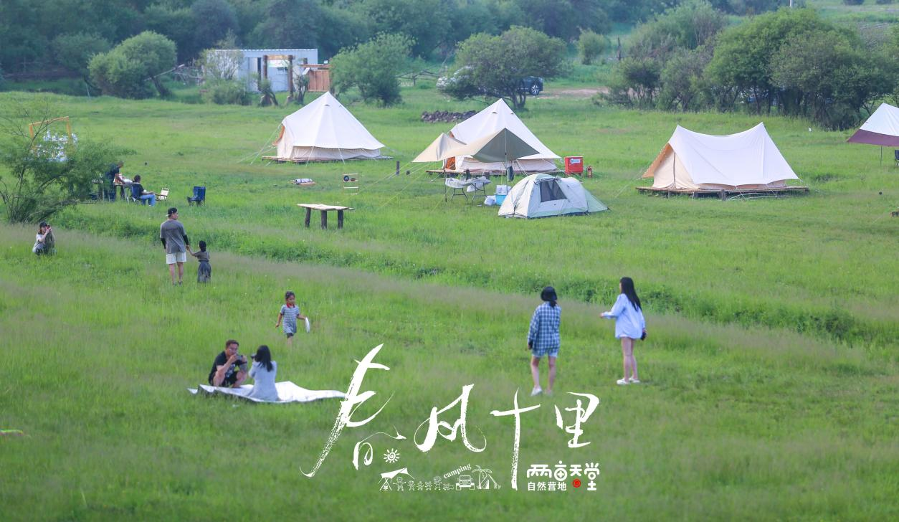图3：两亩天堂自然营地

“两亩天堂”自然营地立足于“乡村振兴、产业先行”，是查字上村着重发展的两大产业之一，自然营地以“绿色发展”为理念，重点打造原生态的帐篷露营、户外体验、实践教学、休闲娱乐、四大维度体系，并不断推出各类团队建设方案课程，将内容运营与自然景色完美结合，通过微信视频号、抖音等线上平台进行快速传播，达到了良好的宣传效果。“两亩天堂”营地是乡村自然旅游产业的一种新探索，将自然景色、内容运营、线上传播融合为一体，运营几个月以来，在村民就业、土特产、山野菜销售等方面产生了良好的效果，综合带动了查字上村的经济发展。

1. 哈里哈镇民宿产业

哈里哈镇地处围场满族蒙古族自治县北部，为塞罕坝旅游线路上的乡镇，哈里哈镇为推动旅游转型升级、跨越发展，把精品民宿的规划建设作为“打造新产品、发展新业态、形成新亮点”发展全域旅游的重点方向。哈里哈镇近年来发展民宿122户，日接待能力达2000人次。民宿采用自主经营的运营机制，以贴近自然为主题元素，形成独具特色的休闲旅游产业基地，并且使村容村貌得到显著改善。

哈里哈乡八十三号村，是省发改委确定的河北省首批特色小镇。其紧临棋塞公路旁的缘成寺，所辖门图阿鲁围是木兰七十二围之一，山高谷深，风景秀丽。目前有满族风情客栈26个，每年接待游客1300余人。

哈里哈乡扣花营村，该村以满族人口为主，民风淳朴，满族文化代代相传。以“宣传满族文化特色，弘扬民族团结”为发展理念，建有满族风情展览馆、草编产品展览馆，因靠近旅游沿线，扣花营村农家院经济模式发展较早，现已形成产业规模，带动20余户贫困户脱贫发展。

哈里哈乡坚持打造标准化精品民宿，以发展民宿旅游为突破口，带动村民创业增收，助力乡村振兴，促进民宿旅游发展壮大，加速旅游产业升级。

（二）产业转型升级新探索

河北省承德市围场满族蒙古族自治县道坝子乡查字上村，距围场县约30公里，全村640户1934口人，21个自然营子，14个居民组，社会总面积8.5万亩，有林面积3.5万亩，耕地面积6100亩，现有脱贫享受政策310户806口人。

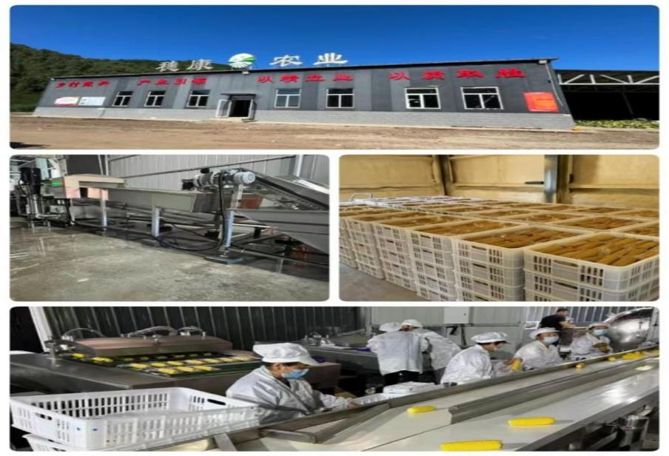

图4：查字上村甜玉米加工厂

查字上村集体经济目前为两个方面，第一是公益林补助；第二是50亩栽植金莲花收入。2022年乡村振兴工作开展以来，查字上村级积极谋划集体产业，希望以产业增加集体收入带动村民增产增收。巩固脱贫攻坚工作取得的成果。经过乡村两级政府充分地市场调研，决定投建年产100万穗甜玉米的深加工生产工厂一座，计划配套时产7000穗甜玉米的加工生产线一条。查字上村通过本地用工、发展订单农业等方式增加村集体收入及村民收入。项目投产后可增加直接就业岗位80个，带动村民种植甜玉米生产1000亩。

甜玉米加工厂项目作为查字上村产业转型升级的一次探索实践，希望通过加工厂建设，带动查字上村乃至全县，发展甜玉米绿色种植基地、青贮饲料加工、甜玉米商品加工等全产业链发展，打造甜玉米品牌，线上线下同步销售，将优质甜玉米推向全国。

四、国都证券助力乡村振兴的实践建议

（一）打造绿色生态高质量发展强县

围场是国家首批绿色能源示范县，境内绿色能源种类多，可开发量大，其中风电可开发量达659.61万千瓦，适宜建设发电场面积2400平方公里；光电可开发量达400万千瓦，全年有效日照时间在2600小时以上；水电可开发量达5.75万千瓦。围场矿产资源蕴藏丰富，以非金属矿为主，储量较大的矿种有沸石、莹石、硅砂、伊利土、珍珠岩、油母页岩、玄武岩、天然矿泉水等，其中已探明矿产36种，开发利用20种，是全国规模较大的造型材料生产基地。围场大牲畜存栏136万头，建有标准化养殖场900余家；现有市级以上产业化龙头企业53家，农业产业化经营率66.47%，是“全国绿色食品原料生产基地”“国家级现代农业示范区”“国家农产品质量安全县”。

面对战略发展新机遇，围场大力弘扬塞罕坝精神，完整准确全面贯彻新发展理念、加强生态文明建设，推动双碳能力建设、双碳科技成果转化、生态环境交易和风光储氢清洁能源产业高质量发展，走出一条绿水青山就是金山银山的绿色发展新路径。

（二）以点带面，集中资源打造亮点产业

整合县内优势资源，做好产业规划，以点带面，集中资源打造亮点产业，壮大县域经济实力。借助塞罕坝旅游资源、围场山水资源，打造周边农家院、户外露营等特色旅游项目。近几年，受疫情影响，长途旅行受限，旅游以本地化为中心，本地游、周边游、自驾游等成为主要趋势，户外露营、亲子游玩项目受到市场青睐。

借助旅游市场变化带来的契机，政府部门从顶层设计，把握乡村旅游脉搏，塑造品牌、开发具有区域特色乡村旅游品牌、打造精品亮点产业。

（三）加强政府主导，规范化运作，打通融资渠道

随着乡村振兴战略的实施，围场县域特色农产品，需要进一步整合运营，借助围场特色品牌走出去，让优质的农产品变为真正的“商品”。在此过程中，出现了县域中小微企业，管理水平低、制度不完善、资金不足等问题。

加强政府对特色农产品主导运营，整合全县特色农产品资源，由国企或者政府主导合作，打造有围场地域特色的主要品牌。规范化运作，完善的业务规范和管理制度，打通融资渠道，为进一步做大做强，打下坚实的基础。

（四）加大宣传，打造围场特色品牌

围场满族蒙古族自治县作为塞罕坝精神的发源地，经过几代人在“黄沙遮天日，飞鸟无栖树”的荒漠沙地上艰苦奋斗、无私奉献，创造了荒原变林海的人间奇迹，铸造了“牢记使命、艰苦奋斗、绿色发展”塞罕坝精神。现在的塞罕坝被誉为“水的源头、云的故乡、花的世界、林的海洋”。围场是国家重点生态功能区、京津冀水源涵养功能区。境内拥有塞罕坝国家级森林公园、红松洼国家级自然保护区、小滦河国家级湿地公园以及御道口草原森林风景区等生态资源。围场地处内蒙古高原与冀北山地过度地带，有着丰富的风光资源，全县清洁能源总装机容量已达到402.81万千瓦。

进入新时期，围场县大力弘扬塞罕坝精神，全面贯彻新发展理念、加强生态文明建设。充分挖掘围场生态资源、风光资源，探索绿色发展新路径，推动绿色低碳发展。利用网络新媒体、打造围场绿色双碳特色品牌，进而带动围场旅游、农业特产、招商引资等全方位发展。

参考文献

[1] 围场满族蒙古族自治县2021年统计公报.

[2] 围场满族蒙古族自治县政府工作报告.

1. 王定军 国都证券股份有限公司承德围场迎宾街证券营业部总经理、扶贫工作站负责人。长期深耕围场县，通过智慧帮扶、产业帮扶、教育帮扶、公益帮扶等多措并举的方式，助力围场乡村振兴全面发展。
2. 数据来源：围场满族蒙古族自治县2021年统计公报
3. 数据来源：围场满族蒙古族自治县2021年统计公报